الموضوع: نمط أعلى ووسط وسفلي
نوعها:
رقم النشاط:
زمن النشاط:
اسم الطالبة:
الصف: الأول الإبتدائي

 ضعي علامة (×) على القيعة السفلى :

 صلي كل صورة مما يأتي بما يناسبها من الانماط التالية :

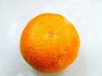

سفلي
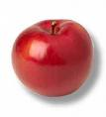
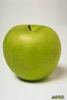

أعلى

أوسط

